Anforderungsspezifikation/Lastenheft

3D-Vier-Gewinnt mit Robotikarm

Ersteller-Name: Klausner L.(fetter Ginger), Schlager F., Rebenda T.
Datum: 15.10.2025
Version 0.1

Inhalt
1 - Ist-Zustand 3
1.1 - Ist-Kontext 3
1.2 - Problem/Wunsch/Bedürfnis 3
2 - Soll-Zustand 4
2.1 - Ziele 4
2.2 - Soll-Kontext 5
2.2.1 - API 6
2.2.2 - GUI 7
3 - Anforderungen 8
3.1 - Funktionale Anforderungen 8
3.1.1 Funktion und Ablauf 8
3.1.2 - Struktur und Daten 8
3.1.3 - Zustand und Verhalten 9
3.2 - Nicht-Funktionale Anforderungen 9
3.3 - Rahmenbedingungen 12
3.4 - Anhang 12
3.4.1 - Benutzer Akzeptanz-Tests 12
3.4.2 - Glossar 15

1 - Ist-Zustand
Vorhanden ist ein Roboterarm mit dem benötigten Spielmaterial (Spielsteine + Spielfeld). Dazu hat der Roboterarm gespeicherte Steuerbefehle (DLL), die alle Positionen enthalten, auf die er einen Spielstein fallen lassen kann.
Derzeit gibt es weder eine Vier-Gewinnt Spiellogik noch eine digitale Visualisierung des Vier-Gewinnt Spiels.
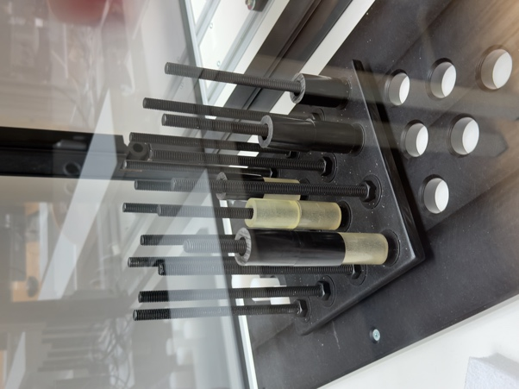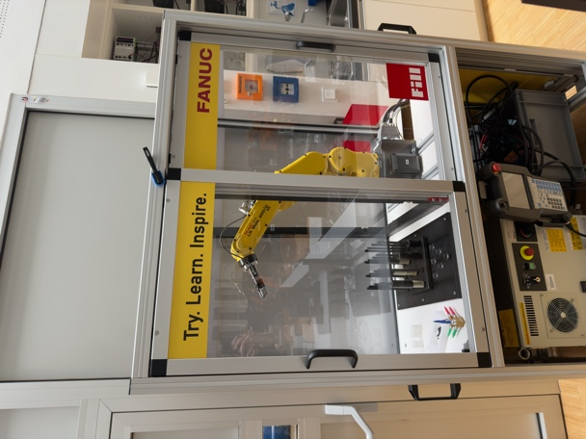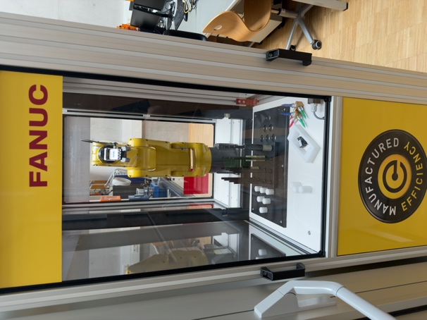

1.1 - Ist-Kontext
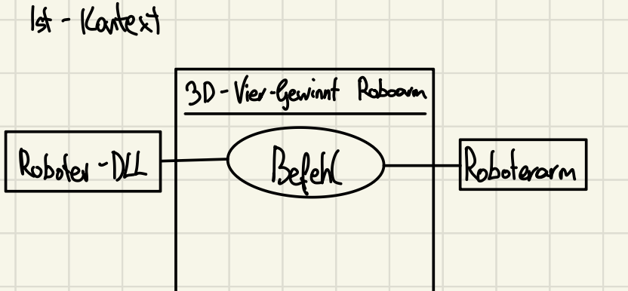

1.2 - Problem/Wunsch/Bedürfnis
Der Auftraggeber wünscht sich ein voll funktionsfähiges 3D-Vier-Gewinnt, dass man mit einem Roboterarm. Er wünscht sich zusätzlich eine Visualisierung in Unity, wo die Züge in Echtzeit angezeigt werden.
Das Problem ist, dass es weder eine Logik für das 3D-Vier-Gewinnt gibt noch eine Visualisierung.

2 - Soll-Zustand
Alle Wünsche des Auftragsgeber sollen erfüllt werden, damit der Roboterarm die richtigen Befehle und Bewegungen kennt, um 3D-Vier-Gewinnt spielen zu können.

2.1 - Ziele
1.⁠ Der Auftragsgeber wünscht sich ein lauffähiges Programm, um mit dem Roboterarm 3D-Vier-Gewinnt spielen zu können.
2.⁠ ⁠Der Roboterarm soll anhand gegebener DLL-Schnittstelle Befehle des Eingabegeräts in Spielzüge umsetzen können. Dabei soll er die richtigen Spielsteine holen und in die eingegebene Position fallen lassen.
3.⁠ Das Frontend soll einen Digital Twin enthalten. Hier soll man den gewünschten Spielzug eingeben/wählen können, welcher an das Backend unter Verwendung von REST-API geschickt wird. Dieser aktuelle Spielzug soll synchron zum Echtzeit-Spiel am Digital Twin angezeigt werden.
4.Das Backend enthält die Spiellogik des 3D-Vier-Gewinnts. Es soll die vom Frontend erhaltenen Befehle verarbeiten und auf Sieg eines Spielers prüfen. Der Roboterarm soll die Anweisung in Form eines Befehls der DLL-Schnittstelle erhalten und sie korrekt ausführen können.

2.2 - Soll-Kontext
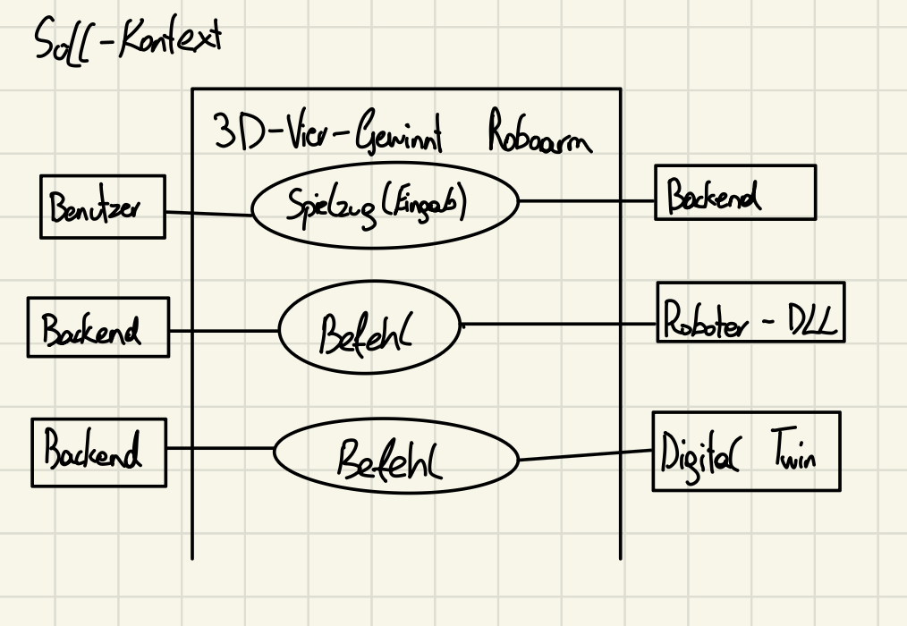

2.2.1 - API
- GetUserInput(): Position input
- SetUserInput(Position input)
- DropPiece (Player player, Position position)
- CheckWin(Player player)
- ResetGame()

2.2.2 - GUI
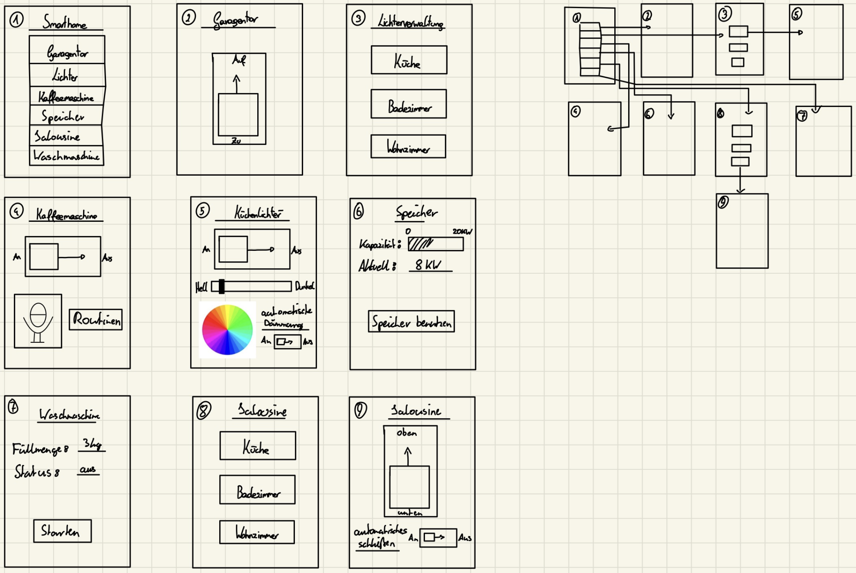

3 - Anforderungen

3.1 - Funktionale Anforderungen

3.1.1 Funktion und Ablauf
- GUI 2 (Garagentor)
  - setOpen(boolean isOpen)
- GUI 4 (Kaffeemaschine)
  - setOn(boolean isOn)
  - setCommand(String command)
  - setRoutine(Routine routine)
- GUI 5 (Licht)
  - setOn(boolean isOn)
  - setBrightness(in brightnessLevel)
  - setColor(Color color)
  - setAutomatedInsulation (boolean on)
- GUI 6 (Speicher)
  - setUnload (boolean unload)
- GUI 7 (Waschmaschine)
  - setStart (boolean start)
- GUI 9 (Jalousine)
  - setOpen (boolean isOpen)
  - setClosed (boolean isClosed)
  - setAutomaticClosing (boolean on)

3.1.2 - Struktur und Daten
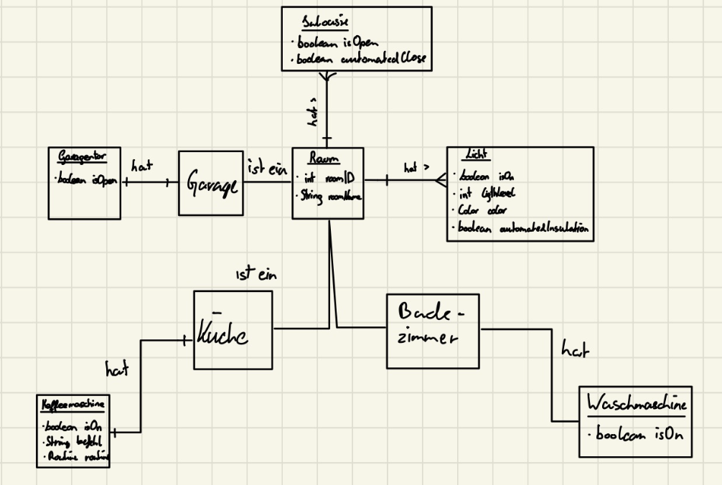

3.1.3 - Zustand und Verhalten
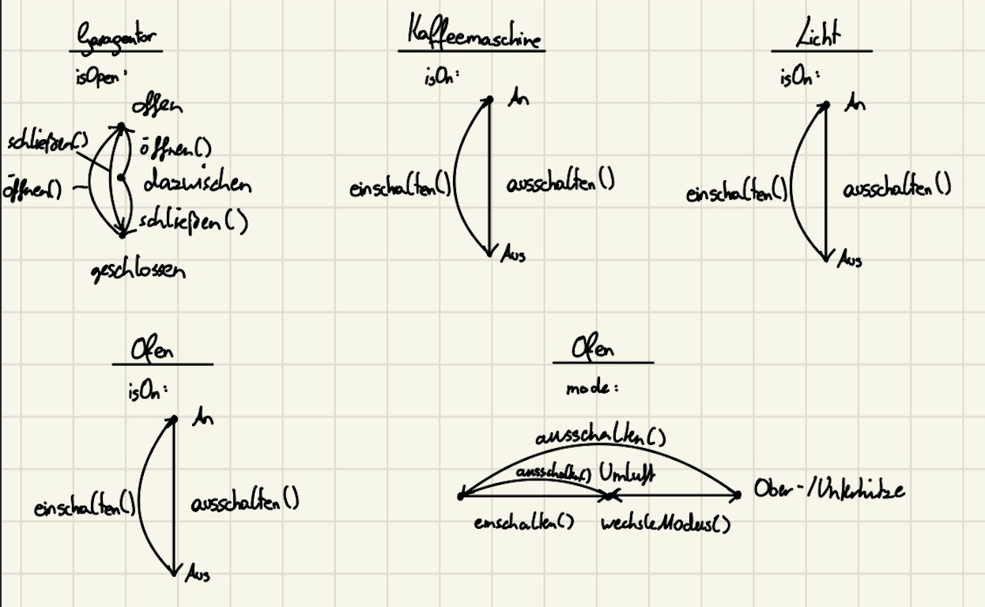

3.2 - Nicht-Funktionale Anforderungen
- Änderbarkeit/Wartbarkeit: Welchen Aufwand erfordert die Durchführung vorgegebener Änderungen an der Software? – Aufwand, der zur Durchführung vorgegebener Änderungen notwendig ist. Änderungen können Korrekturen, Verbesserungen oder Anpassungen an Änderungen der Umgebung, der Anforderungen oder der funktionalen Spezifikationen einschließen.
    - Analysierbarkeit: Fehler sollen einfach gefunden werden. Dies wird sichergestellt, indem die aus der HTL-POS bekannten Standards verwendet werden. Siehe dazu Unterlagen aus dem Unterricht
    - Konformität: Grad, in dem die Software-Normen oder Vereinbarungen zur Änderbarkeit erfüllt. Dies wird sichergestellt, indem man sich an die Good Practice haltet die in POS unterrichtet wurden.
    - Modifizierbarkeit: Das System soll leicht modifizierbar sein und geändert werden können. Dies wird sichergestellt, indem die aus der HTL-POS bekannten Standards verwendet werden.
    - Stabilität: Das System soll stabil bleiben und nicht abstürzen oder überlastet sein. Dies wird sichergestellt, indem man das System darauf testet.
    - Testbarkeit / Prüfbarkeit: Das System soll leicht zu testen sein und auf Fehler geprüft werden können. Dies wird sichergestellt, indem so programmiert wird, dass gegeben falls Logs Nachrichten ausgegeben werden, dass leicht erkannt wird wo der Fehler stattgefunden hat und sich an die Good Practice halten die in POS unterrichtet wurden.
- Benutzbarkeit: Welchen Aufwand fordert der Einsatz der Software von den Benutzern und wie wird er von diesen beurteilt? – Aufwand, der zur Benutzung erforderlich ist, und individuelle Beurteilung der Benutzung durch eine festgelegte oder vorausgesetzte Benutzergruppe. Siehe auch Software-Ergonomie.
    - Attraktivität: Das System soll für alle Altersgruppen ansprechend wirken. Dies wird sichergestellt, indem man Personen verschiedenen Alters befragt, wie diese das System optisch haben wollen würden.
    - Bedienbarkeit: Das System soll einfach zu bedienen sein für den User egal welchen Alters. Dies wird sichergestellt, indem ich eine Beta-Version Personen verschiedenen Alters bedienen lasse.
    - Erlernbarkeit: Das System soll einfach erlernbar sein für den User egal welchen Alters. Dies wird sichergestellt, indem ich eine Beta-Version Personen verschiedenen Alters bedienen lasse und mithilfe deren Feedbacks die Bedienbarkeit gegeben falls simpler gestalte. Damit es für die User leichter zu erlernen ist.
    - Konformität: Grad, in dem die Software-Normen oder Vereinbarungen zur Benutzbarkeit erfüllt. Dies wird sichergestellt, indem intuitive Benutzeroberflächen, konsistente Navigation und verständliche Rückmeldungen gemäß den in der HTL-POS gelehrten Usability-Richtlinien umgesetzt werden
    - Verständlichkeit: Das System soll für den User leicht verständlich sein. Dies wird sichergestellt, indem ich eine Beta-Version Personen verschiedenen Alters bedienen lassen und mithilfe deren Feedbacks das System anpasse damit es leichter verständlich ist.
- Effizienz: Wie liegt das Verhältnis zwischen Leistungsniveau der Software und eingesetzten Betriebsmitteln? – Verhältnis zwischen dem Leistungsniveau der Software und dem Umfang der eingesetzten Betriebsmittel unter festgelegten Bedingungen.

    - Konformität, Zeitverhalten und Verbrauchsverhalten: Dies wird sichergestellt, indem performante Algorithmen und optimierte Datenverarbeitung gemäß den in der POS vermittelten Standards angewendet werden.
- Funktionalität: Inwieweit besitzt die Software die geforderten Funktionen? – Vorhandensein von Funktionen mit festgelegten Eigenschaften. Diese Funktionen erfüllen die definierten Anforderungen.
    - Angemessenheit: Das System soll die richtigen Werte liefern. Dies wird sichergestellt, indem man systematisch und methodisch vorgeht. Dies bedeutet Testfälle entfernen (erwartete Ausgabe definieren) und auch automatisierte Tests verwenden.

    - Sicherheit: Das System soll sicher gegen Angriffe von außen und soll keine Sicherheitslücken aufweisen. Dies wird sichergestellt, indem Authentifizierungsmechanismen benutzt werden und regelmäßige Sicherheits-updates durchgeführt werden.
    - Interoperabilität: Interoperabilität kann sichergestellt werden, indem man standardisierte Schnittstellen, gemeinsame Protokolle
    - und klare Datenformate verwendet und diese durch Tests und Dokumentation überprüft.
    - Konformität: Konformität kann sichergestellt werden, indem die implementierten Funktionen systematisch mit den festgelegten Anforderungen und Spezifikationen verglichen und durch strukturierte Tests validiert werden.
    - Ordnungsmäßigkeit: Ordnungsmäßigkeit in einem System kann sichergestellt werden, indem sämtliche Funktionen nachvollziehbar, vollständig dokumentiert und regelkonform gemäß geltenden Gesetzen, Normen und internen Richtlinien umgesetzt und geprüft werden.
    - Richtigkeit: Richtigkeit in einem System kann sichergestellt werden, indem alle Funktionen anhand definierter Anforderungen entwickelt, durch präzise Testfälle validiert und ihre Ergebnisse mit erwarteten Sollwerten abgeglichen werden.
- Übertragbarkeit: Wie leicht lässt sich die Software in eine andere Umgebung übertragen? – Eignung der Software, von der Umgebung in eine andere übertragen werden zu können. Umgebung kann organisatorische Umgebung, Hardware- oder Software-Umgebung sein.
    - Anpassbarkeit: Dies wird sichergestellt, indem die Software so entworfen wird, dass sie mit minimalen Änderungen an sämtliche Regionen und Umgebungen angepasst werden kann.
    - Austauschbarkeit: Dies wird sichergestellt, indem standardisierte Schnittstellen und Datenformate verwendet werden, die einen einfachen Austausch ermöglichen.
    - Installierbarkeit: Dies wird sichergestellt, indem man die Software auf Geräten mit unterschiedlichem Betriebssystem installiert.
    - Koexistenz: Dies wird sichergestellt, indem die Software so entwickelt wird, dass sie Systemresourcen sparsam nutzt.
    - Konformität: Dies wird sichergestellt, indem die Entwicklung der Software strikt nach den vorgegebenen Normen und Vereinbarungen zur Übertragbarkeit erfolgt.
- Zuverlässigkeit: Kann die Software ein bestimmtes Leistungsniveau unter bestimmten Bedingungen über einen bestimmten Zeitraum aufrechterhalten? – Fähigkeit der Software, ihr Leistungsniveau unter festgelegten Bedingungen über einen festgelegten Zeitraum zu bewahren.
    - Fehlertoleranz: Fähigkeit, ein spezifiziertes Leistungsniveau bei Software-Fehlern oder Nicht-Einhaltung ihrer spezifizierten Schnittstelle zu bewahren. Dies kann sichergestellt werden, indem wir manuelle Test mit absichtlich fehlerhaften Eingaben machen und die Systemreaktion überwachen.
    - Konformität: Grad, in dem die Software-Normen oder Vereinbarungen zur Zuverlässigkeit erfüllt.
    - Reife: Geringe Versagenshäufigkeit durch Fehlerzustände. Dies wird festegellt, indem wir Historie tracken, wie oft es ausgefallen ist und die Fehlerrückverfolgen, um diese zu beheben.
    - Wiederherstellbarkeit: Fähigkeit, bei einem Versagen das Leistungsniveau wiederherzustellen und die direkt betroffenen Daten wiederzugewinnen. Zu berücksichtigen sind die dafür benötigte Zeit und der benötigte Aufwand. Dies kann unteranderem durch Recovery- Tests sichergestellt werden, indem man einen Fehler simuliert und dann sieht, wie schnell die Daten wiederhergestellt wurden.

3.3 - Rahmenbedingungen

3.4 - Anhang

3.4.1 - Benutzer Akzeptanz-Tests
GEGEBEN IST das UI 1(Navigationsmenü)
WENN onClick Button Garagentor; onClick Button Lichter; onClick Button Kaffeemaschine; onClick Button Speicher; onClick Button Jalousie; onClick Button Waschmaschine
DANN öffnet sich das UI-Garagentor; UI-Lichterverwaltung; UI-Kaffeemaschine; UI Küchenlichter; UI-Speicher; UI-Waschmaschine; UI-Jalousie

GEGEBEN IST das UI 2 (Garagentor)
WENN onDrag Switch I/O Schalter
DANN soll das Garagentor, wenn es offen ist soll es zu gehen und wenn es geschlossen ist dann soll es auf gehen

GEGEBEN IST das UI 3 (Lichterverwaltung)
WENN Button onClick Küche; Button onClick Badezimmer; Button onClick Wohnzimmer
DANN öffnet sich das UI-Küchenlichter; UI-Badezimmerlichter; UI-Wohnzimmerlichter;

GEGEBEN IST das UI 4 (Kaffeemaschine)
WENN onDrag Switch I/O Schalter
DANN kann man die Kaffeemaschine wenn sie ausgeschaltet ist, einschalten und wenn sie eingeschaltet ist, ausschalten.

GEGEBEN IST das UI 4 (Kaffeemaschine)
WENN onMouseDown Button Voice
DANN kann man sagen: Kaffeemaschine an/aus und danach wird der Befehl ausgeführt.

GEGEBEN IST das UI 5 (Küchenlichter)
WENN onDrag Switch I/O Schalter
DANN sollen die Küchelichter ein / aus geschalten werden

GEGEBEN IST das UI 5 (Küchenlichter)
WENN onDrag Dragbar Helligkeit-Regler
DANN soll die Helligkeit angepasst werden. Je nachdem wie der Schieberegler geregelt ist.

GEGEBEN IST das UI 5 (Küchenlichter)
WENN onDrag Colorbar Farb-Regler
DANN soll die Farbe des Lichtes passend zu der ausgewählten Farbe geändert werden

GEGEBEN IST das UI 5 (Küchelnlichter)
WENN onDrag Switch I/O automatische Dämmung
DANN werden sich die Lichter je nach Helligkeit im Raum automatisch dämmen (heller/dunkler)

GEGEBEN IST das UI 6 (Speicher)
WENN onClick Button Speicher benutzen
DANN wird für den Energieverbrauch vom Haus die vorhandene Energie im Speicher verwendet

GEGEBEN IST das UI 7 (Waschmaschine)
WENN onClick Button Starten
DANN beginnt die Waschmaschine mit dem Waschvorgang

GEGEBEN IST das UI 8 (Jalousie)
WENN onClick Button Küche; onClick Button Badezimmer; onClick Button Wohnzimmer
DANN öffnet sich für den jeweiligen Raum das UI 9 (Jalousie)

GEGEBEN IST das UI 9 (Jalousie)
WENN onDrag Switch I/O Schalter oben/unten
DANN gehen die Jalousien je nach Stellung hoch oder runter

GEGEBEN IST das UI 9 (Jalousie)
WENN onDrag Switch I/O Schalter automatisch schließen
DANN werden sich die Jalousien je nach Helligkeit von außen hoch bzw. runterfahren

3.4.2 - Glossar
Begriff | Abkürzung | Synonym | Beschreibung
HomePod | - | Alexa | HomePod ist wie Alexa nur von Apple.
Photovoltaikanlage | PV-Anlage | Solaranlage | Wandelt Sonnenlicht mithilfe von Solarzellen in elektrische Energie um.
SmartHome | SHS | - | Ein SmartHome automatisiert und vernetzt Haushaltsgeräte.

